DOCUMENTAZIONE PROGETTO
Attori
Attore | Semantica
Birraio | Si occupa della gestione (creazione, modifica, eliminazione) degli ingredienti della sua lista, ricette nuove, note e della produzione delle ricette
Sistema | Definire quale birra produrre massimizzando con la disponibilità di ingredienti e strumenti, interazione con il database e permette all’utente di interfacciarsi con il servizio offerto.

Requisiti funzionali
ID | Descrizione
1 | Gestione ricette
2 | Gestione ingredienti
3 | Gestione Magazzino
4 | Creazione note
5 | Calcolo quantità di produzione in base agli ingredienti e agli strumenti
6 | Elenco ricette create
7 | Visualizzazione note

Requisiti non funzionali
ID | Descrizione
1 | Interfaccia utente
2 | Interazione database

Casi d’uso
Casi d’uso
Nome del caso d’uso: Aggiunta Quantità Ingrediente
Portata: Brew day
Livello: Obiettivo Utente
Attore primario: Birraio
Parti interessate e interessi:
- Il Birraio vuole aggiungere una quantità ad un ingrediente al magazzino
- Il Sistema permette l’aggiunta dell’ingrediente
Pre-condizioni: Il Birraio si trova nella pagina della lista degli ingredienti
Garanzia di successo: Il Birraio trova la quantità di ingrediente nel magazzino aggiornata
Scenario principale di successo:
- Il caso d’uso inizia quando l’attore Birraio inserisce la quantità nel campo apposito
- Il Sistema controlla la quantità
- Il Sistema aggiorna la quantità
Estensioni:
2.1 Il Sistema mostra un messaggio di errore se la quantità è minore 0
Requisiti speciali: Interfaccia touch-screen
Elenco delle tecnologie e dei dati: Deve supportare le principali versioni di Android e interazione con il database
Frequenza di ripetizione: Ogni volta che il Birraio vuole modificare la quantità ad un ingrediente
Varie: Nessuna

Nome del caso d’uso: Diminuzione ingrediente
Portata: Brew day
Livello: Obiettivo Sistema
Attore primario: Sistema
Parti interessate e interessi:
- Il Sistema vuole diminuire un ingrediente dalla lista dispensa del Birraio
- Il Birraio seleziona una ricetta
Pre-condizioni: Il Birraio seleziona la ricetta da usare
Garanzia di successo: La quantità dell’ingrediente nel magazzino viene diminuita
Scenario principale di successo:
- Il caso d’uso inizia quando l’attore Birraio seleziona la ricetta che prepara
- Il Sistema controlla la quantità
- Il Sistema diminuisce la quantità
Estensioni:
2.1 Il Sistema mostra un messaggio di errore se la quantità è insufficiente
Requisiti speciali: Interfaccia touch-screen
Elenco delle tecnologie e dei dati: Deve supportare le principali versioni di Android e interazione con il database
Frequenza di ripetizione: Ogni volta che il Birraio ha una ricetta da preparare
Fin quando non diminuisco tutti gli ingredienti di una ricetta selezionata
Varie: Nessuna

Nome del caso d’uso: Creazione ingrediente
Portata: Brew day
Livello: Obiettivo Utente
Attore primario: Birraio
Parti interessate e interessi:
- Il Birraio vuole aggiungere un nuovo ingrediente al magazzino
- Il Sistema aggiunge l’ingrediente al magazzino
Pre-condizioni: Il Birraio si trova nella pagina della lista degli ingredienti
Garanzia di successo: L’ingrediente viene aggiunto al magazzino
Scenario principale di successo:
- Il caso d’uso inizia quando l’attore Birraio seleziona la pagina della lista degli ingredienti
- Il Sistema mostra gli ingredienti attualmente disponibili
- Il Birraio sceglie di aggiungere un nuovo ingrediente
- Il Birraio inserisce i relativi parametri richiesti
- Il Sistema controlla i parametri
- Il Sistema aggiunge l’ingrediente al magazzino
Estensioni:
5.1 Il Sistema mostra un messaggio di errore se i parametri inserito sono errati
Requisiti speciali: Interfaccia touch-screen
Elenco delle tecnologie e dei dati: Deve supportare le principali versioni di Android e interazione con il database
Frequenza di ripetizione: Ogni volta che il Birraio vuole aggiunge un nuovo ingrediente
Varie: Nessuna

Nome del caso d’uso: Modifica Capacità Equipment
Portata: Brew day
Livello: Obiettivo Utente
Attore primario: Birraio
Parti interessate e interessi:
- Il Birraio vuole modificare la capacità del suo equipment
- Il Sistema modifica la capacità dell’equipment
Pre-condizioni: Il Birraio si trova nella pagina di modifica di capacità dell’equipment
Garanzia di successo: Il Birraio modifica la capacità del suo equipment
Scenario principale di successo:
- Il caso d’uso inizia quando l’attore Birraio seleziona Modifica Capacità Equipment
- Il Birraio inserisce la nuova capacità
- Il Sistema controlla la capacità
- Il Sistema aggiorna la capacità
Estensioni:
3.1 Il Sistema mostra un messaggio di errore se la capacità è minore 0
Requisiti speciali: Interfaccia touch-screen
Elenco delle tecnologie e dei dati: Deve supportare le principali versioni di Android e interazione con il database
Frequenza di ripetizione: Ogni volta che il Birraio vuole modificare la capacità del suo equipment
Varie: Nessuna

Nome del caso d’uso: Crea ricetta
Portata: Brew day
Livello: Obiettivo Utente
Attore primario: Birraio
Parti interessate e interessi:
- Il Birraio vuole creare una nuova ricetta
- Il Sistema crea la nuova ricetta
Pre-condizioni: Il Birraio si trova nella pagina di mostra ricette
Garanzia di successo: Il Birraio crea la ricetta
Scenario principale di successo:
- Il caso d’uso inizia quando l’attore Birraio seleziona Crea ricetta
- Il Birraio inserisce il nome della ricetta
- Il Birrario inserisce la quantità necessaria di ingredienti
- Il Sistema controlla i parametri
- Il Sistema crea la ricetta
Estensioni:
4.1 Il Sistema mostra un messaggio di errore se uno o più ingredienti sono in quantità minore di zero
Requisiti speciali: Interfaccia touch-screen
Elenco delle tecnologie e dei dati: Deve supportare le principali versioni di Android e interazione con il database
Frequenza di ripetizione: Ogni volta che il Birraio vuole creare una nuova ricetta
Varie: Nessuna

Nome del caso d’uso: Elimina ricetta
Portata: Brew day
Livello: Obiettivo Utente
Attore primario: Birraio
Parti interessate e interessi:
- Il Birraio vuole eliminare una ricetta
- Il Sistema elimina la ricetta
Pre-condizioni: Il Birraio si trova nella pagina di mostra ricette e deve esserci almeno una ricetta precedentemente creata
Garanzia di successo: La ricetta selezionata dal Birraio viene eliminata
Scenario principale di successo:
- Il caso d’uso inizia quando l’attore Birraio tiene premuto in modo prolungato su una ricetta
- Il Sistema mostra un messaggio di conferma
- Il Birraio sceglie di eliminare la ricetta
- Il Sistema elimina la ricetta
Estensioni: nessuna
Requisiti speciali: Interfaccia touch-screen
Elenco delle tecnologie e dei dati: Deve supportare le principali versioni di Android e interazione con il database
Frequenza di ripetizione: Ogni volta che il Birraio vuole eliminare una ricetta
Varie: Nessuna

Nome del caso d’uso: Modifica ricetta
Portata: Brew day
Livello: Obiettivo Utente
Attore primario: Birraio
Parti interessate e interessi:
- Il Birraio vuole modificare una ricetta
- Il Sistema modifica la ricetta
Pre-condizioni: Il Birraio si trova nella pagina di mostra ricette e deve esserci almeno una ricetta precedentemente creata
Garanzia di successo: Quantità per uno o più ingredienti, di una ricetta scelta dall’attore Birraio, vengono aggiornate.
Scenario principale di successo:
- Il caso d’uso inizia quando il Sistema inizia il caso d’uso “Visualizzazione Ricetta”
- Il Birraio seleziona “Modifica ricetta”
- Il Sistema mostra la pagina di modifica della ricetta
- Il Birraio modifica gli ingredienti della ricetta
- Il Sistema controlla i parametri
- Il Sistema aggiorna i parametri
Estensioni:
5.1 Il Sistema mostra un messaggio di errore se uno o più ingredienti sono in quantità minore di zero
Requisiti speciali: Interfaccia touch-screen
Elenco delle tecnologie e dei dati: Deve supportare le principali versioni di Android e interazione con il database
Frequenza di ripetizione: Ogni volta che il Birraio vuole modificare una ricetta
Varie: Nessuna

Nome del caso d’uso: Visualizzazione ricetta
Portata: Brew day
Livello: Obiettivo Utente
Attore primario: Birraio
Parti interessate e interessi:
- Il Birraio vuole visualizzare il contenuto di una ricetta
- Il Sistema mostra a video il contenuto della ricetta
Pre-condizioni: Il Birraio si trova nella pagina di mostra ricette e deve esserci almeno una ricetta precedentemente creata
Garanzia di successo: Viene mostrato il contenuto della ricetta selezionata.
Scenario principale di successo:
- Il caso d’uso inizia quando l’attore Birraio seleziona la ricetta di cui vuole visualizzare il contenuto
- Il Sistema mostra il contenuto della ricetta
Estensioni: nessuna
Requisiti speciali: Interfaccia touch-screen
Elenco delle tecnologie e dei dati: Deve supportare le principali versioni di Android e interazione con il database
Frequenza di ripetizione: Ogni volta che il Birraio vuole vedere il contenuto di una ricetta
Varie: Nessuna
Nome del caso d’uso: Aggiunta nota
Portata: Brew day
Livello: Obiettivo Utente
Attore primario: Birraio
Parti interessate e interessi:
- Il Birraio vuole aggiungere una nota alla ricetta selezionata
- Il Sistema aggiunge la nota alla ricetta
Pre-condizioni: Il Birraio si trova nella pagina di mostra ricette e deve esserci almeno una ricetta precedentemente creata
Garanzia di successo: Viene aggiunta la nota alla ricetta che il Birraio ha selezionato
Scenario principale di successo:
- Il caso d’uso inizia quando il Sistema inizia il caso d’uso “Visualizzazione Ricetta”
- Il Birraio aggiunge il testo della nota nell’apposito campo di inserimento
- Il Sistema aggiunge la nota
Estensioni: nessuna
Requisiti speciali: Interfaccia touch-screen
Elenco delle tecnologie e dei dati: Deve supportare le principali versioni di Android e interazione con il database
Frequenza di ripetizione: Ogni volta che il Birraio vuole aggiungere una nuova nota ad una ricetta che non ha ancora una nota
Varie: Nessuna

Nome del caso d’uso: Modifica nota
Portata: Brew day
Livello: Obiettivo Utente
Attore primario: Birraio
Parti interessate e interessi:
- Il Birraio vuole modificare la nota della ricetta selezionata
- Il Sistema modifica la nota della ricetta
Pre-condizioni: Il Birraio si trova nella pagina di mostra ricette e deve esserci almeno una ricetta precedentemente creata
Garanzia di successo: Viene modificata la nota della ricetta che il Birraio ha selezionato
Scenario principale di successo:
- Il caso d’uso inizia quando il Sistema inizia il caso d’uso “Visualizzazione Ricetta”
- Il Birraio modifica il testo della nota nell’apposito campo di inserimento
- Il Sistema aggiorna la nota
Estensioni: nessuna
Requisiti speciali: Interfaccia touch-screen
Elenco delle tecnologie e dei dati: Deve supportare le principali versioni di Android e interazione con il database
Frequenza di ripetizione: Ogni volta che il Birraio vuole modifica una nota ad una ricetta che non ha già una nota
Varie: Nessuna

Nome del caso d’uso: Produzione ricetta
Portata: Brew day
Livello: Obiettivo Utente
Attore primario: Birraio
Parti interessate e interessi:
- Il Birraio vuole produrre una ricetta
- Il Sistema produce la ricetta selezionata
Pre-condizioni: Il Birraio si trova nella pagina di mostra ricette e deve esserci almeno una ricetta precedentemente creata
Garanzia di successo: Viene prodotta la ricetta selezionata
Scenario principale di successo:
- Il caso d’uso inizia quando il Sistema inizia il caso d’uso “Visualizzazione Ricetta”
- Il Birraio seleziona “Produci Ricetta”
- Il Sistema chiede per quanti litri vuole produrre la ricetta
- Il Birraio inserisce la quantità di litri che vuole produrre
- Il Sistema controlla le quantità degli ingredienti
- Il Sistema produce la ricetta per la quantità di litri inserita
Estensioni:
5.1 Il Sistema per ogni ingrediente inizia il caso d’uso “Diminuzione Ingrediente”
5.2 Se per almeno un ingrediente il caso d’uso “Diminuzione Ingrediente” restituisci un messaggio di errore, mostra un messaggio di errore che dice che la birra non è producibile
Requisiti speciali: Interfaccia touch-screen
Elenco delle tecnologie e dei dati: Deve supportare le principali versioni di Android e interazione con il database
Frequenza di ripetizione: Ogni volta che il Birraio vuole produrre una ricetta
Varie: Nessuna

DIAGRAMMA DEI CASI D’USO

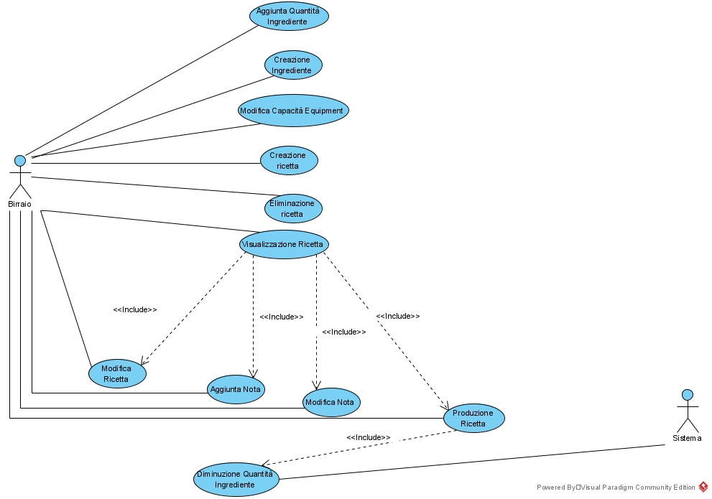

DIAGRAMMA DI DOMINIO

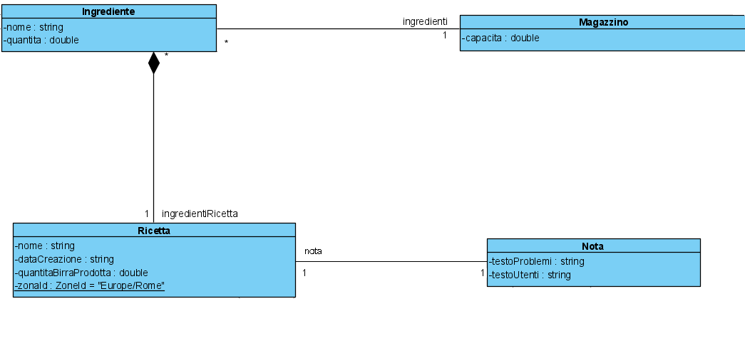

DIAGRAMMA DELLE CLASSI

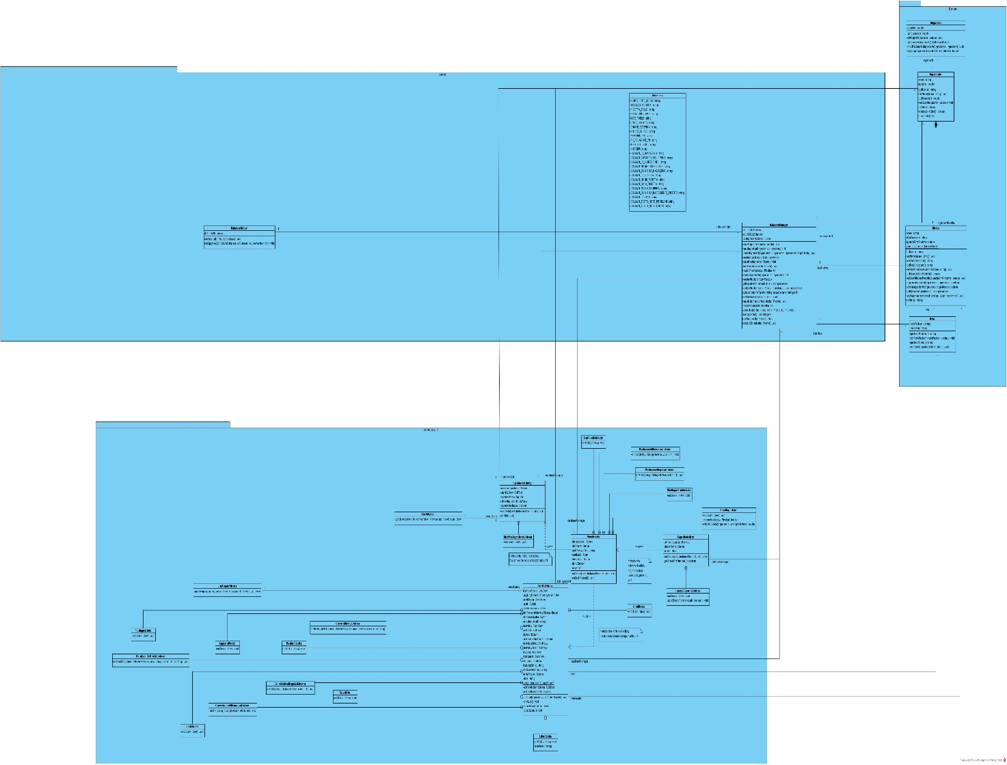

DIAGRAMMA DI SEQUENZA DI SISTEMA (SSD)

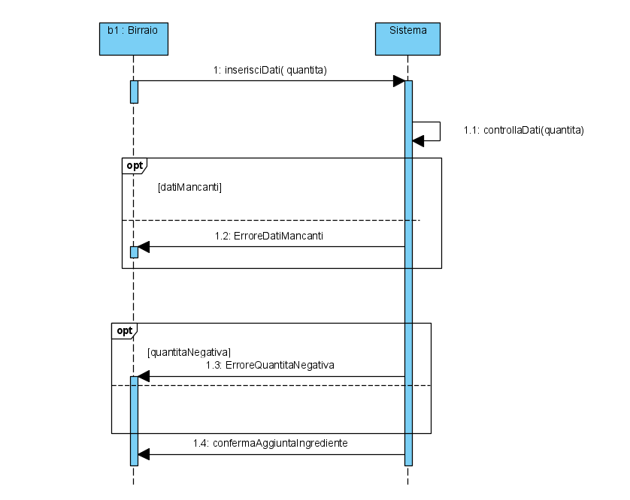

DIAGRAMMA DI SEQUENZA

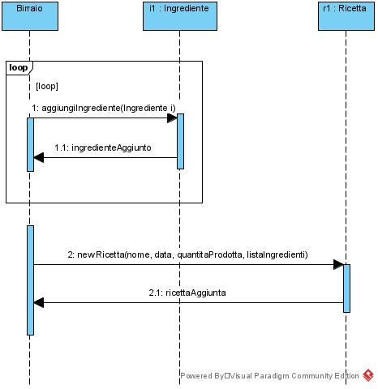

DIAGRAMMA DI ATTIVITA’

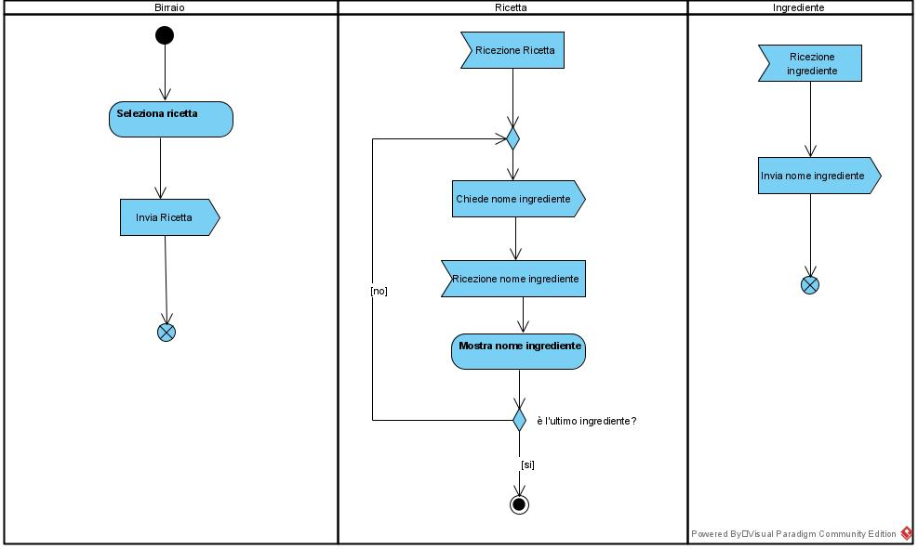

DIAGRAMMA DI STATO

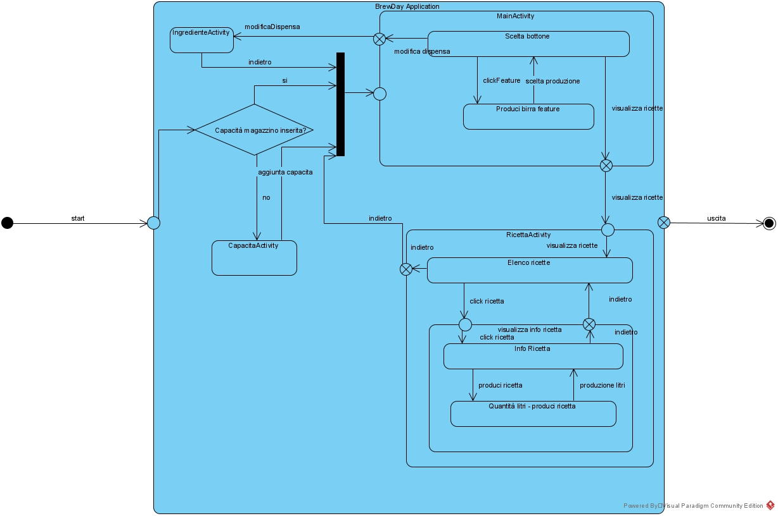

DIAGRAMMA ARCHITETTURA DEL SOFTWARE

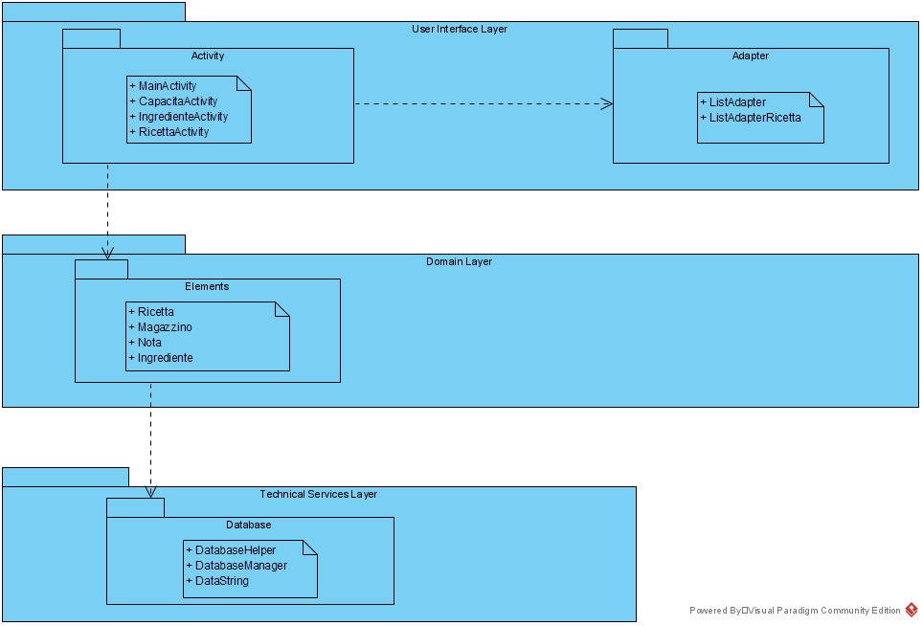

PATTERN APPLICATI

Pattern GRASP
Creator:
- IngredienteActivity
- RicetteActivity
- DatabaseManager
Information Expert:
- Ingrediente
- Ricetta
- Nota
- Magazzino
Controller:
- MainActivity
- CapacitaActivity
- IngredienteActivity
- RicetteActivity
High Coesion:
- DatabaseManager → DatabaseHelper
Indirection:
- CapacitaActivity → DatabaseManager → DatabaseHelper
- IngredienteActivity → DatabaseManager → DatabaseHelper
- MainActivity → DatabaseManager → DatabaseHelper
- RicetteActivity → DatabaseManager → DatabaseHelper

Design Pattern
Model View Controller: l’esecuzione di alcuni metodi (principalmente listener di eventi) avviene attraverso l’utilizzo di classi innestate
Model : metodo implementato della classe innestata
View : classe innestata
Controller: classe che contiene la classe innestata

Pattern Architetturali
Domain Model: abbiamo scelto di usare questo pattern per organizzare le classi Nota, Magazzino, Ricetta e Ingrediente poiché la quantità di dati e operazioni è bassa

Design Principle
Single Responsability Principle: all’interno dell’intero progetto le funzionalità offerte dal software sono eseguite da un solo metodo di una classe specifica che quindi ne ha la responsabilità

ANALISI CON UNDERSTAND
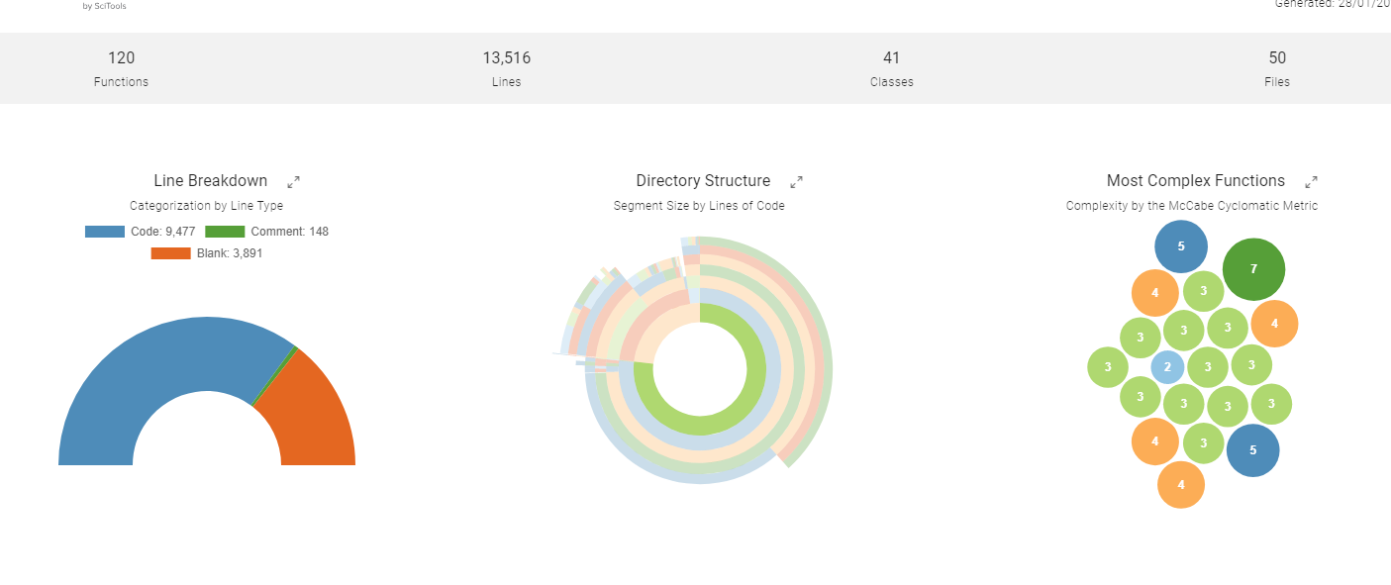
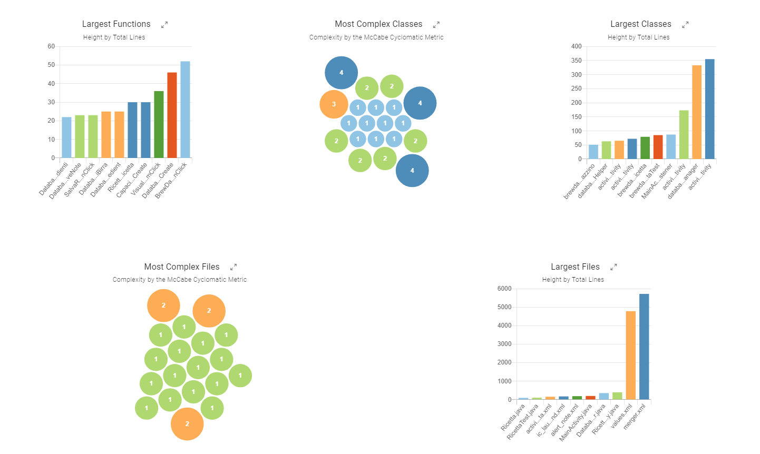

Dopo aver analizzato l’applicazione con il tool Understand abbiamo riscontrato buoni valori per le metriche ed inoltre non sono stati trovati antipattern strutturali di alcun tipo.

ANALISI CON SONARQUBE

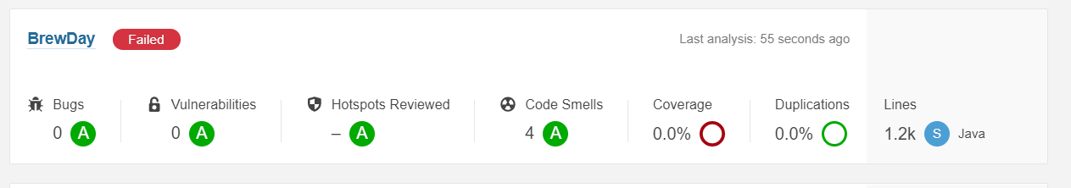

Abbiamo usato il tool Sonarqube per analizzare il codice del progetto durante tutta la fase di sviluppo, risolvendo code smell, bug, hostspot review e vulnerabilities.
Il test risulta probabilmente per la mancanza di test di coverage.

ISTRUZIONI DI INSTALLAZIONE

Il file eseguibile dell’applicazione è un apk, di conseguenza è eseguibile solo su Android (min versione 8.0)
Se si vuole eseguire l’applicazione direttamente su un dispositivo Android basta installare il file apk, dando i permessi in precedenza di poter installare app anche non proveniente dal PlayStore.
In alternativa è possibile eseguire l’applicazione dall’IDE:
- Installare Android Studio
- Ottenere il codice dell’applicazione da git (cliccando su “Get from Version Control” e inserendo poi i vari dati di accesso e link al repository)
- Cliccare su Tools → Avd Manager
- Selezionare Create Virtual Devices e selezionare uno tra gli smartphone e procedere
- Scaricare una versione di android >= 8.0 API 26 e poi andare avanti
- Controllare che la Startup Orientation sia “Portrait” e cliccare su Finish
- Assicurarsi di eseguire l’app sul device che si è appena create e successivamente cliccare sulla freccia verde
E’ possibile eseguire il file apk su degli emulatori, ma potrebbe dare problemi in fase di installazione.

UTILIZZO APP
- Dopo aver installato l’app solo la prima volta verrà richiesto la capacità di strumentazione
- La schermata principale comprende tre bottoni: Dispensa, Ricette e What Shoud I Brew Today? (l’ultimo è visibile solo se presenti ricette)
- Premendo “Dispensa” si ha la possibilità di modificare la quantità di ingredienti nel proprio magazzino
- Premendo “Ricette” si ha la possibilità di aggiungere ricette al proprio ricettario con il bottone “+” (le ricette sono proporzionali ad un litro di birra)
- Una volta inserito almeno una ricetta è possibile visualizzare le info della ricetta ed inoltre modificarla, aggiungere una nota ad essa e produrla (gli ingredienti verranno scalati dal magazzino).
- Una volta inserito almeno una ricetta è possibile inoltre eliminarla tenendo premuto a lungo e confermando al messaggio che appare.
- Nel caso sia presente almeno una ricetta sarà possibile usare il bottone “What Shoud I Brew Today?” che ti consiglierà quale birra produrre e successivamente se vuoi produrla.

